西南交通大学2017－2018学年第(1)学期期末试卷
班 级 学 号 姓 名
密封装订线 密封装订线 密封装订线
课程代码 3133000 课程名称 现代通信原理 考试时间 120分钟
题号 | 一 | 二 | 三 | 四 | 五 | 六 | 七 | 八 | 九 |  | 总成绩
得分

阅卷教师签字：

- （6分）如果十六进制独立等概率信号的码元宽度为1ms，则码元速率和比特速率分别是多少？若改为四进制独立等概率信号，要使比特速率不变，则码元宽度应为多少？

- （8分）已知某信道带宽为3000Hz，当信噪比为30 dB时，试求：
- 该系统的信道容量？
- 已知一张图片包含2.25×10⁶像素点，每个像素点取值为12个亮度电平中的某一个，12个亮度电平独立等概。则在该信道中传输一张图片所需时间至少是？

- （6分）给定二进制比特序列{1011000000110000110}，请给出相应的HDB₃码及AMI码序列。

- （12分）某单音信号生成的调角信号为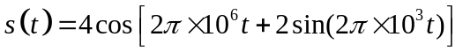，试求：
- 该调角信号的功率；
- 最大频偏；
- 最大相偏；
- 该调角信号的带宽。

- （10分）常规AM信号，其中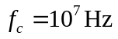，试求
- 该AM信号中各个频率分量的功率；
- 调制效率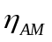;
- 判断是否可用包络检波器解调？

- （15分）已知模拟信号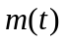的频谱为
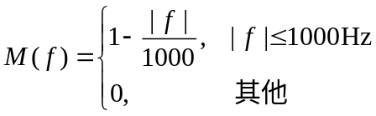
- 若用2500Hz的速率对它进行理想抽样，试画出已抽样信号的频谱图；
- 以PCM方式传输。若抽样速率为2000Hz，采用8比特量化，并采用单极性NRZ矩
形脉冲传输，假设二进制符号等概率出现，则PCM基带信号的第一零点带宽为多少；
- 以PCM方式传输。若抽样速率为2000Hz，采用8比特量化，并采用双极性NRZ矩形脉冲传输，脉冲高度为1，假设二进制符号等概率出现，试求PCM基带信号功率谱密度表达式并画图。
附：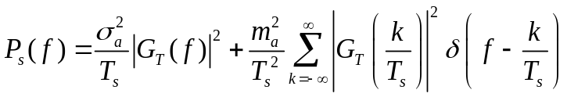

- （12分）已知某基带传输系统如题图7-1所示，其中发送滤波器、信道及接收滤波器组成的基带传输系统的总传输特性为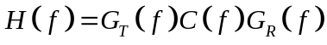，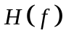的幅频特性如题图7-2所示，试求：
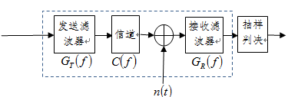
题图7-1
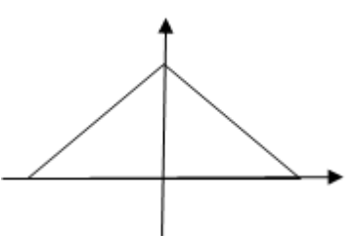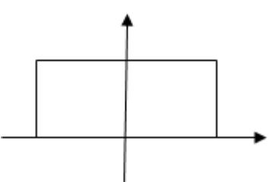
H(f)
H(f)

f(Hz)
-1000
f(Hz)
-1000
1000
1000

题图7-2（a） 题图7-2（b）

- 若采用二进制传输，求题图7-2中（a）(b)能实现无码间干扰传输的最大信息传输速 率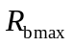及最大频带利用率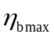? 分析其它满足无码间干扰传输的信息速率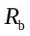与最大信息速率之间的关系？
- 若采用四进制传输，求题图7-2中（a）(b)能实现无码间干扰传输的最大信息传输速率及最大频带利用率? 分析其它满足无码间干扰传输的信息速率与最大信息速率之间的关系？

- （15分）某数字信号如题图8-1所示，该信号在均值为0、双边带功率谱密度为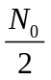W/Hz, 的高斯信道中进行传输，接收端采用匹配滤波器（MF）进行接收，试求：
- 匹配滤波器的冲激响应？画出匹配滤波器冲激响应波形;
- 最佳抽样时刻及最佳抽样时刻的信号抽样值;
- 匹配滤波器的输出信噪比。
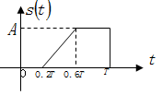
题图8-1

- （16分）二进制数字频带传输的信息速率为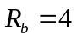 Mbps, 接收机输入频带信号的振幅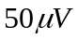, AWGN信道的单边功率谱密度为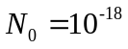 W/Hz，试求:
- 当基带信号为不归零矩形脉冲且采用ASK调制时，若载频900MHz，求ASK传输信号的带宽、工作频带与系统的接收误码率;
- 当基带信号为不归零矩形脉冲且采用FSK调制时，若载频分别900MHz和920MHz，求FSK传输信号的带宽、工作频带与系统的接收误码率;
- 当基带信号为不归零矩形脉冲且采用PSK调制时，若载频900MHz，求PSK传输信号的带宽、工作频带与系统的接收误码率;
- 请从数字通信系统的有效性和可靠性两个方面分析以上三种调制方式的优缺点。
附：
调制方式 | 非相干解调 | 相干解调
ASK | 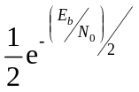 | 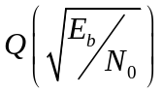
FSK
PSK | ———— | 